Людмила Сараскина, Алексей Варламов

Наблюдатель (эфир 13 декабря 2011 года)

Беседу ведет Лада Аристархова

(Наблюдатель // Телеканал «Культура». 2011. 13 дек.
URL: http://www.tvkultura.ru/news.html?id=876528&cid=178)
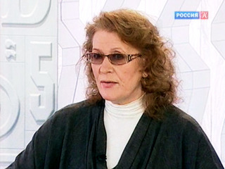

Информационная программа «Наблюдатель». 11 декабря 1918 года в Кисловодске родился Александр Исаевич Солженицын. Классик русской литературы, диссидент и лауреат Нобелевской премии. Об Александре Солженицыне и о том, что значит быть писателем в России, ведущая Лада Аристархова беседует с историком литературы, специалистом по творчеству Достоевского и Солженицына Людмилой Сараскиной и писателем, филологом, исследователем русской литературы ХХ века Алексеем Варламовым. Смотрите запись программы.

